第三章 社会主义改造理论

一．要点总结
1.知道新民主主义是一个过渡性社会，能够说出党在过渡时期总路线的内容
2.能够列举社会主义改造的历史经验
3.能够阐释社会主义改造道路的特点
4.能够说出社会主义改造的重大意义

二．大题
1.如何理解党在过渡时期的总路线
被概括为“一化三改”。一化即社会主义工业化，三改即对个体农业、手工业和资本主义工商业的社会主义改造。
①它们之间相互联系、不可分离，可以比喻为鸟的主体和两翼。一化是主体，三改是两翼，两者相辅相成、相互促进。
②这是一条社会主义建设和社会主义改造同时并举的路线，体现了社会主义工业化和社会主义改造的紧密结合，体现了解放生产力和发展生产力、变革生产关系和发展生产力的有机统一。
2.如何理解我国特色的社会主义改造道路？
（1）农业、手工业的社会主义改造
①积极引导农民组织起来，走互助合作道路。（农业）
②遵循自愿互利、典型示范、国家帮助的原则，以互助合作的优越性吸引农民走互助合作道路。（农 业）
③正确分析农村的阶级和阶层状况，采取依靠贫下中农,发展互助合作,由逐步限制到最后消灭富农剥 削政策。（农业）
④坚持积极领导、稳步前进的方针，采取循序渐进的步骤。（农业）
坚持积极领导、稳步前进的方针，采取循序渐进的步骤，从供销合作入手，逐步发展到走生产合作的 道路。（手工业）
（2）资本主义工商业的社会主义改造
①用和平赎买的方法改造资本主义工商业。
②采取从低级到高级的国家资本主义的过渡形式。所谓国家资本主义，就是在国家直接控制和支配下 的资本主义经济。
③把资本主义工商业者改造为自食其力的社会主义劳动者。

3.社会主义改造的历史经验是什么？
1.坚持社会主义工业化建设与社会主义改造同时并举。
2.采取积极引导、逐步过渡的方式。
3.用和平方法进行改造。
4.如何认识我国社会主义改造的基本经验？
1.坚持社会主义工业化建设与社会主义改造同时并举。实践证明，党坚持此方针，对于在深刻的社会 变革中保持社会稳定，逐步改善人民生活，推动社会发展，都具有十分重要的意义。
2.采取积极引导、逐步过渡的方式。实践证明：
①这种逐步过渡的办法符合农民的特点和生产力状况。
②在手工业改造方面的逐步过渡，不仅保护和促进了手工业生产的发展，而且为手工业逐步进 行技术改造创造了条件。
③在资本主义工商业的改造中，创造出从初级到高级的各种国家资本主义的过渡形式，实现了 对资产阶级的和平赎买，避免了在改造期间可能发生的剧烈的社会震荡和经济衰退。
3.用和平方式进行改造。
在社会主义改造之前，无论是资本主义工商业，还是农民和手工业者的个体所有制，都具有私 有制的性质。这不仅保证了我国社会主义改造的顺利进行，而且维护了社会的稳定，极大地促 进了社会主义事业的发展。
中国的这场巨大而深刻的社会变革，不仅没有对生产力的发展造成破坏，而且促进了生产力的发展。
5.在进行社会主义改造、向社会主义过渡的进程中,中国共产党积累了丰富的历史经验,主要包括？
1.坚持社会主义工业化建设与社会主义改造同时并举
2.采取积极引导、逐步过渡的方式
3.用和平方法进行改造
6.如何理解中国确立社会主义基本制度的重大意义？
1.大大解放和发展了社会生产力,为社会主义现代化建设奠定了基础
第一,从根本上改变了中国社会经济结构,社会主义公有制经济占绝对统治地位。首先,个体经济变成了社会主义集体经济,土地私有变为劳动者集体公有。其次,经过公私合营,国家赎买了资产阶级的全部生产资料。第二，社会阶级关系发生了深刻变化，基本解决了资产阶级与无产阶级的矛盾，把工人、农民、小资产阶级、民族资产阶级联盟变为了工人、农民、知识分子、其他拥护社会主义的劳动者。
2.以新的经验和思想极大丰富发展了马克思主义的社会主义革命理论
创造性地回答了经济文化落后国家能不能建立社会主义的问题，创造性地回答了如何用和平的方法消灭资产阶级的问题，创造性地回答了如何引导农民走社会主义道路的历史课题。
3.实现了中国历史上最广泛最深刻的社会变革,确立起了社会主义制度

其他
总路线的表述：
从中华人民共和国成立,到社会主义改造基本完成,这是一个过渡时期。党在这个过渡时期的总路 线和总任务,是要在一个相当长的时期内,逐步实现国家的社会主义工业化,并逐步实现国家对农 业、手工业和资本主义工商业的社会主义改造。
对资本主义工商业的改造：
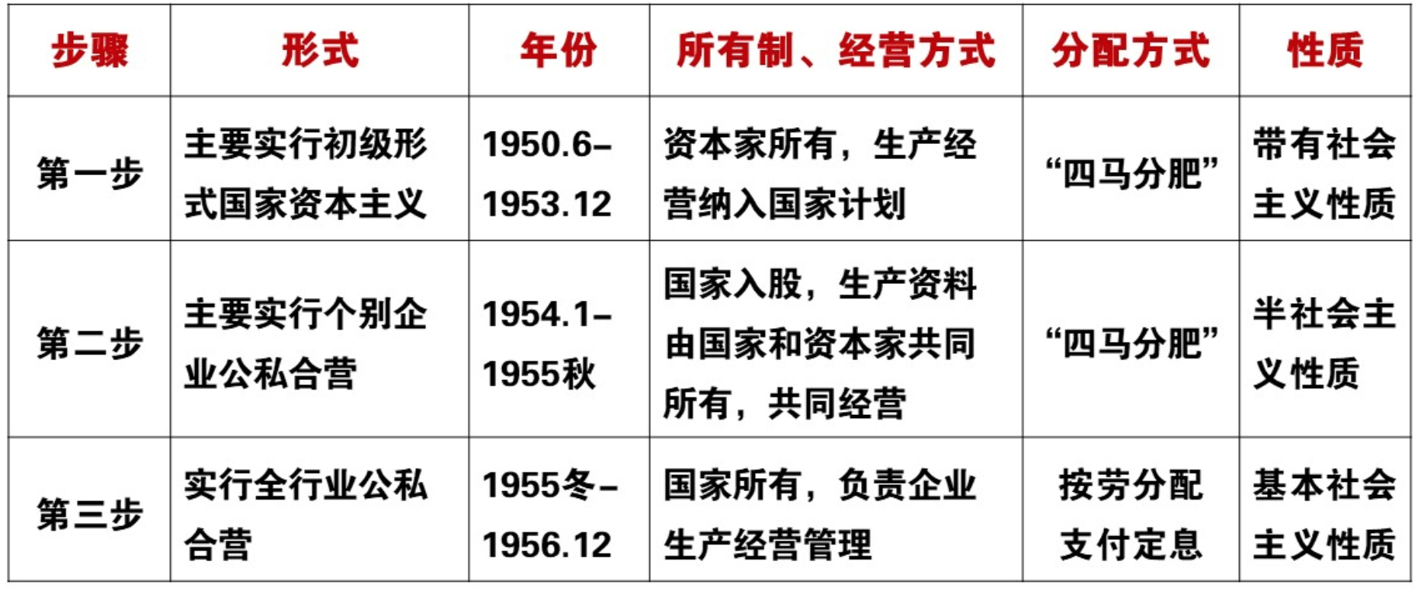
- 社会主义改造过程中出现的一些失误偏差：
· 要求过急
· 工作过粗
· 改变过快
· 形式过于简单划一
- 出现失误偏差原因：
1.对社会主义革命特点规律认识不足
2.没有完全搞清楚什么是社会主义
3.没有充分认清我国基本国情

四．惊鸿一瞥
1.新民主主义社会为什么是一个过渡性社会
2.怎样理解党在过渡时期总路线？
3.如何认识我国社会主义改造的基本经验？
4..如何理解中国确立社会主义基本制度的重大意义？

